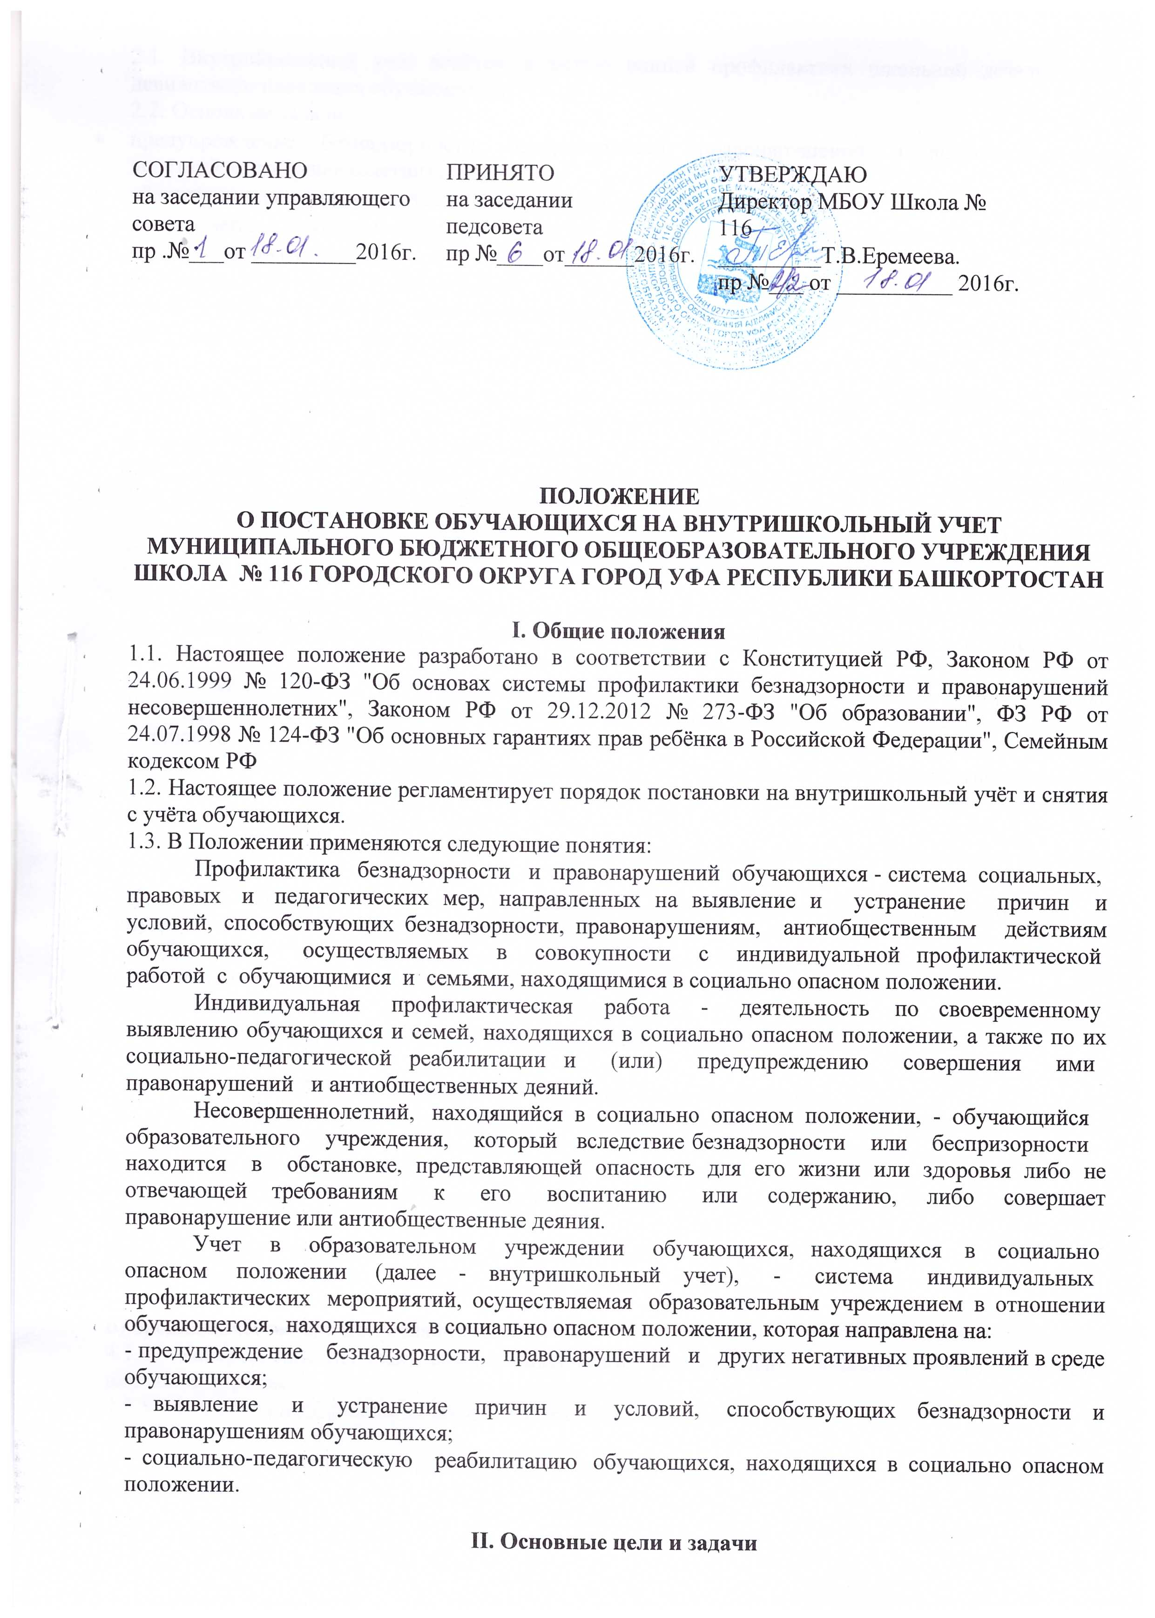
2.1. Внутришкольный учёт ведётся с целью ранней профилактики школьной дезадаптации, девиантного поведения обучающихся.
2.2. Основные задачи:
- предупреждение безнадзорности, беспризорности, правонарушений и антиобщественных действий несовершеннолетних;
- обеспечение защиты прав и законных интересов несовершеннолетних;
- своевременное выявление детей, находящихся в социально опасном положении или группе риска по социальному сиротству;
- оказание социально-психологической и педагогической помощи несовершеннолетним с отклонениями в поведении, имеющими проблемы в обучении;
- оказание адресной помощи семьям в обучении и воспитании детей.

III. Организация деятельности по постановке на внутришкольный учёт
или снятию с учёта
3.1. Решение о постановке на внутришкольный учёт или снятии с учёта принимается на заседании Совета профилактики в присутствии родителей и учащегося, которым объясняется причина постановки на учет, сроки и условия снятия ученика с учета.
3.2. Постановка или снятие с внутришкольного учёта осуществляется по представлению классного руководителя, социального педагога и заместителя директора по воспитательной работе.
3.3. На заседании Совета по профилактике правонарушений обсуждается и утверждается план индивидуальной профилактической работы с несовершеннолетним и его родителями (законными представителями), определяются сроки выполнения намеченных мероприятий и ответственные лица.
3.4. Классный руководитель приглашает родителей на заседание Совета по профилактике правонарушений по вопросу постановки на внутришкольный учёт их несовершеннолетнего ребёнка; а также доводит решение Совета по профилактике правонарушений до сведения родителей (законных представителей), если они не присутствовали на заседании по уважительным причинам, официальным уведомлением с указанием даты и номера протокола заседания и причины постановки или снятия с учёта.
3.5. Социальный педагог ведёт банк данных учащихся, состоящих на внутришкольном учёте, на учёте в КДН, ПДН.
3.6. Социальный педагог ежемесячно проводит сверку списков учащихся, состоящих на внутришкольном учёте, на учёте в КДН, ОДН.
3.7. Для снятия несовершеннолетнего с внутришкольного учёта представляется информация социальным педагогом о выполнении плана индивидуальной профилактической работы с несовершеннолетним и его родителями (законными представителями), с обязательными результатами работы и предложениями по дальнейшему сопровождению.

IV. Основания для постановки на внутришкольный учёт
4.1. Основания для постановки на внутришкольный учёт несовершеннолетних исходят из статей 5, 6, 14 Федерального Закона «Об основах системы профилактики безнадзорности и правонарушений несовершеннолетних»:
4.1.1. Непосещение или систематические пропуски занятий без уважительных причин (суммарно 15 дней).

4.1.2. Неуспеваемость учащегося по учебным предметам.
4.1.3. Социально-опасное положение:
а) безнадзорность или беспризорность.
б) бродяжничество или попрошайничество.
4.1.4. Употребление психоактивных и токсических веществ, наркотических средств, спиртных напитков, курение.
4.1.5. Участие в неформальных объединениях и организациях антиобщественной направленности.
4.1.6. Совершение правонарушения до достижения возраста, с которого наступает уголовная ответственность.
4.1.7. Систематическое нарушение внутреннего распорядка школы (систематическое невыполнение домашнего задания, отказ от работы на уроке, постоянное отсутствие учебника, тетради, разговоры на уроках и др.).
4.1.8. Систематическое нарушение дисциплины в школе (драки, грубость, сквернословие и др.) и Устава образовательного учреждения.
4.1.9. Нахождение на учёте в КДН, ОДН.
4.1.10. Предрасположенность к суицидальному поведению (попытка суицида).
4.1.11. Порча школьного имущества, вандализм.
4.2. На внутришкольный учет ставятся также семьи, не занимающиеся или не в полной мере занимающиеся воспитанием детей, семьи, находящихся в социально опасном положении.

V. Основания для снятия с внутришкольного учёта

5.1. Позитивные изменения, сохраняющиеся длительное время (минимум 2 месяца), указанных в настоящем положении обстоятельств жизни обучающегося.
Кроме того, с внутришкольного учета снимаются обучающиеся:
- окончившие муниципальное образовательное учреждение;
- сменившие место жительство и перешедшие в другое образовательное учреждение;
- а также по другим объективным причинам.
5.2. Поступившие данные о снятии несовершеннолетнего с учёта в КДН, ОДН.

VI. Порядок проведения индивидуальной профилактической работы
Индивидуальная профилактическая работа в отношении несовершеннолетних проводится в сроки необходимые для оказания социальной и иной помощи несовершеннолетним, или до устранения причин и условий, способствовавших безнадзорности, беспризорности, правонарушениям или антиобщественным действиям несовершеннолетних, или наступления других обстоятельств, предусмотренных законодательством Российской Федерации.
Классный руководитель совместно с социальным педагогомразрабатывает план индивидуальной профилактической работы с данным несовершеннолетним.
На учащегося заводится карточка индивидуального изучения и учета подростка. Карточка ведется социальным педагогом, классным руководителем совместно, по необходимости с привлечением других служб, в чьи обязанности входит работа с данной категорией несовершеннолетних.
Классный руководитель проводит профилактическую работу и контроль за учебной и внеурочной деятельностью несовершеннолетнего. Результаты заносит в дневник классного руководителя на страницу, отведенную для фиксации работы с данным несовершеннолетним. Классный руководитель проводит анализ профилактической работы с несовершеннолетними, стоящими на внутришкольном учете.
Обо всех результатах контроля за несовершеннолетним (пропуски уроков, нарушения дисциплины) родители ставятся в известность классным руководителем. Если пропуски занятий, плохая подготовка к ним становятся систематическими, родители с несовершеннолетним вызываются на заседание педсовета или Совета профилактики школы, где рассматриваются вопросы:
- невыполнения родителями обязанностей по обучению и воспитанию несовершеннолетнего;
- уклонение несовершеннолетнего от обучения (прогулы, невыполнение домашних заданий, не работал на уроках).
Если в результате проведения профилактической работы классным руководителем, социальным педагогом, с несовершеннолетним делается вывод о необходимости особой психологической помощи подростку, администрация школы обращается с запросом о помощи несовершеннолетнему в органы профилактики.
Если родители отказываются от помощи, предлагаемой школой, сами не занимаются проблемами ребенка, администрация школы выносит решение об обращении с ходатайством в Комиссию по делам несовершеннолетних:
- о проведении профилактической работы с несовершеннолетними, употребляющими спиртные напитки, наркотические вещества, психотропные вещества, привлекавшимися к административной ответственности, вернувшимися из специальных учебно-воспитательных или лечебно-воспитательных учреждений закрытого типа;
- о рассмотрении материала в отношении несовершеннолетнего, совершившего деяние, за которое установлена административная ответственность;
- об оказании помощи в организации занятий дополнительным образованием несовершеннолетнего, состоящего на профилактическом учете в объединениях муниципального уровня;
- об оказании помощи в организации летнего отдыха несовершеннолетнего, состоящего на профилактическом учете;
- об административных мерах воздействия на несовершеннолетних, уклоняющихся от выполнения Закона "Об образовании в Российской Федерации";
- о постановке учащегося на учет в ОДН.
Для этого требуется определенный набор документов:
- ходатайство;
- характеристика на несовершеннолетнего;
- копии актов посещения семьи;
- общая справка о проведенной профилактической работе с несовершеннолетним и его семьей.
На заседание Совета по профилактике правонарушений классный руководитель, социальный педагог оформляют представление на снятие с внутришкольного профилактического учета несовершеннолетнего, на заседание приглашаются уведомлением родители.

